[XIN878-CZ] ซินเจียงใต้ ใบไม้เปลี่ยนสีบนเส้นสายไหมตะวันตก
คัชการ์ เมืองเก่าคาสือ ทะเลสาบไป๋ซาหู ถนนคาราโครัมไฮเวย์ เมืองอาเค่อซู
เมืองคู่เชอ แกรนด์แคนยอนคู่เชอ อุทยานป่าต้นหูหยาง เมืองคูเอ่อร์เล่อ อูรูมูฉี

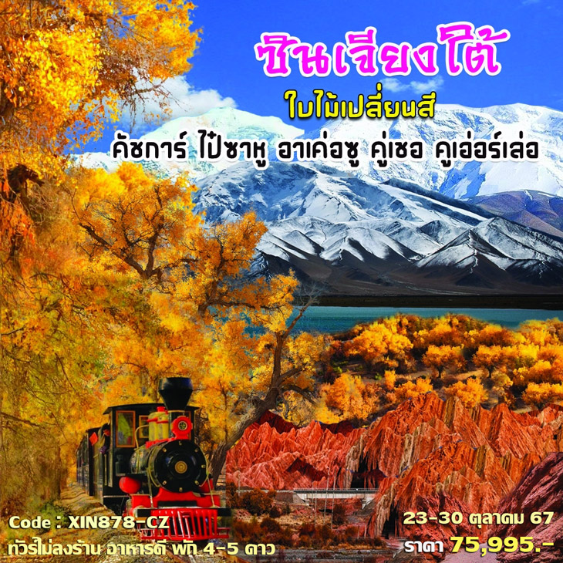

• ทัวร์ไม่ลงร้าน (ซินเจียงใต้ ใบไม้เปลี่ยนสีบนเส้นทางสายไหม)
• ชมใบไม้เปลี่ยนสีปีละครั้งช่วงที่สวยที่สุดของซินเจียงใต้ (เน้นถ่ายรูปสวยๆ)
• ชม เมืองเก่าคัชการ์ The Old City of Kashgar ผสมระหว่างชาวฮั่นและชาวอูยกูร์
• ชม ถนนสายมิตรภาพจีน-ปากีสถาน หรือ คาราโครัม ไฮเวย์ KKH (Karakoram Highway)
• ชม ทะเลสาบไป๋ซาหู ที่ฉากหลังสวยงามด้วยภูเขาทรายสีขาวตัดกับท้องฟ้าสีคราม
• ชม ทะเลสาบคาราคูเล่อ หรือทะเลสาบดำ เป็นทะเลสาบสีครามที่ตั้งอยู่บนที่ราบสูงพามีเออ
• ชม แกรนด์แคนย่อนคู่เชอ Tianshan Mystic Grand Canyon แคนยอนที่สวยที่สุดของซินเจียง
• ชม อุทยานต้นหูหยาง ชมป่าเปลี่ยนสีของต้นหูหยางสีเหลืองทองในช่วงปลายเดือนตุลาคม
• ชมวิวทะเลทราย นั่งรถไฟความเร็วสูง ที่ข้ามทะเลทรายทากลามากัน (ไม่ต้องลากกระเป๋าขึ้นรถไฟ)
• อาหารดี - โรงแรมที่พักระดับ 4-5 ดาว – บิน CHINA SOUTHERN AIRLINE - CZ นั่งสบาย - ไม่ลงร้านช้อปร้านยา

วันเดินทาง | ผู้ใหญ่ | เด็กมีเตียง | พักเดี่ยวเพิ่ม | หมายเหตุ
23 – 30 ตุลาคม 2567 | 75,995.- | 74,995.- | 12,500.- | ช่วงใบไม้เปลี่ยนสี
• ทัวร์ไม่ลงร้าน กรุ๊ป 16 - 20 ท่าน – ลูกค้าเก่าลด 400.-บาท – ตั๋วเครื่องบินพร้อม เดินทางแน่นอน
• ใช้รถบัสแบบวีไอพี ที่นั่ง แบบ 2+1 ขนาด 38 ที่นั่ง (เส้นนี้เดินทางไกลแทบทุกวัน)

Days | รายการทัวร์ | อาหาร | Hotel
1 | สนามบินสุวรรณภูมิ – กวางโจว (CZ362 / 08.20-12.10)  ต่อเครื่อง กวางโจว - คัชการ์ (CZ6840 / 15.25-22.05) | -/✈/✈ | Mercure Hotel Wanda Kashi 4 ดาว
2 | เมืองเก่าคัชการ์ พิธีเปิดเมืองเก่า - The Id Kah Mosque  ถนนสายหัตถกรรม The Great Bazaar – ร้านชาโบราณ | B/L/D | Mercure Hotel Wanda Kashi 4 ดาว
3 | คัชการ์ - คาราโครัม ไฮเวย์ - ทะเลสาบไป๋ซาหู – ภูเขาหิมะ  ทะเลสาบคาราคูเล่อ - Muztagh Peak | B/L/D | Mercure Hotel Wanda Kashi 4 ดาว
4 | คัชการ์ - กราเซียร์ Kizilsu Kyrgyz – ทะเลทรายทากลามากัน  สวนหงไห่ป่าไม้หูหยาง – เมืองอาเค่อซู Aksu | B/L/D | Ming Hua Hotel  อาเค่อซู 4 ดาว
5 | เมืองอาเค่อซู Aksu - เมืองคู่เชอ แกรนด์แคนยอนคู่เชอ  Tianshan Mystic Grand Canyon | B/L/D | Wanhua Inter  Hotel คู่เชอ 4 ดาว
6 | เมืองคู่เชอ - เมืองหลุนหนาน อุทยานต้นหูหยางเปลี่ยนสี (รวมรถราง)  ทะเลทรายทากลามากัน - เมืองคู่เอ่อเล่อ | B/L/D | Wanda Jinhua Hotel 4 ดาว
7 | เมืองคูเอ่อเล่อ Karla - พิพิธภัณฑ์ปาโจว – รถไฟความเร็วสูง  อูรูมูฉี ช้อปปิ้งตลาดต้าปาจา | B/L/D | Mercure Wanda Urumqi หรือ 5 ดาว
8 | อูรูมูฉี – กวางโจว (CZ6883 / 12.45-18.00)  ต่อเครื่อง กวางโจว - สนามบินสุวรรณภูมิ (CZ361 / 19.55-21.50) | B/✈/✈

วันแรก : สนามบินสุวรรณภูมิ – กวางโจว – เมืองคัชการ์
05.30 น. พร้อมกันที่ ท่าอากาศยานสุวรรณภูมิ ชั้น 4 ประตู 9 บริเวณ ISLAND-U สายการบิน CHINA SOUTHERN AIRLINE (CZ) โดยมีเจ้าหน้าที่จากทางบริษัทฯ คอยต้อนรับ (กระเป๋าโหลดท่านละ 1 ใบ น้ำหนัก 23 กิโลกรัม)
08.25 น. ออกเดินทางสู่ เมืองกวางโจว โดย CHINA SOUTHERN AIRLINE เที่ยวบินที่ CZ362 (มีบริการอาหาร-เครื่องดื่ม)
12.10 น. ถึง สนามบินไป่หวิน เมืองกวางโจว เมืองหลวงของมณฑลกวางตุ้ง (เวลาที่ประเทศจีนเร็วกว่าไทย 1 ชั่วโมง) หลังผ่านพิธีการตรวจคนเข้าเมืองแล้ว รอต่อเครื่องเพื่อเดินทางไป เมืองคัชการ์
15.25 น. ออกเดินทางสู่ เมืองคัชการ์ โดย CHINA SOUTHERN AIRLINE เที่ยวบินที่ CZ6802 (มีบริการอาหาร-เครื่องดื่ม)
22.05 น. ถึง สนามบินเมืองคัชการ์ Kashgar Airport (KHG) เมืองคัชการ์หรือเมืองคาสือ เมืองโอเอซิสในเขตปกครองตนเองซินเจียง ตั้งอยู่ทางตะวันตกของทะเลทรายทากลามากันและอยู่ในเขตเทือกเขาเทียนซาน อยู่สูงจากระดับนํ้าทะเล 1,290 เมตร ในอดีตเป็นเมืองศูนย์กลางทางการเมืองและการค้าขายบนเส้นทางสายไหม โดยเป็นเมืองที่เป็นจุดเชื่อมต่อระหว่างเส้นทางเหนือและทางใต้จากจีน เป็นเมืองที่เชื่อมต่อไปยังปากีสถาน คีร์กีซสถาน คาซัคสถาน ทาจิกิสถาน นำท่านเดินทางเข้าที่พัก พักผ่อนกันตามสบาย (พัก Mercure Hotel Wanda Kashi หรือระดับ 4 ดาว)

วันที่สอง : เมืองเก่าคัชการ์ พิธีเปิดเมืองเก่า - The Id Kah Mosque – ถนนสายหัตถกรรม The Great Bazaar
เช้า บริการอาหารเช้าที่โรงแรม (1) หลังอาหารนำท่านชม พิธีเปิดเมืองเก่า สัมผัสได้ถึงเสน่ห์ทางวัฒนธรรมของเมืองโบราณคาสือ และการต้อนรับของชาวเมืองโบราณ จากนั้นนำท่านชม เมืองเก่าคัชการ์ The Old City of Kashgar (เมืองเก่าคาสือ รวมรถแบตเตอรี่) เป็นเมืองเก่าของชาวอูยกูร์ ซึ่งพูดภาษาเตอร์กิส (Turkic) นับถือศาสนาอิสลาม ที่มีขนาดใหญ่บริเวณกว้างขวางมาก บ้านแต่ละหลังสร้างตามวัฒนธรรมผสมระหว่างชาวฮั่นและชาวอูยกูร์ บ้านส่วนใหญ่จะสร้างด้วยอิฐและไม้ผสมกัน มีซอกซอยถนนหนทางเชื่อมต่อกันไปมาเหมือนใยแมงมุม
เที่ยง บริการอาหารกลางวันที่ภัตตาคาร (2) หลังอาหารนำท่านชม มัสยิดอิดคาห์ The Id kah mosque ตั้งอยู่ใจกลางเมืองคัชการ์ เป็นมัสยิดที่มีขนาดใหญ่ที่สุดในประเทศจีน มีพื้นที่ประมาณ 16,800 ตารางเมตร สร้างขึ้นในปี ค.ศ.1442 มัสยิดนี้ใช้สำหรับประกอบพิธีกรรมของชาวคัชการ์ ตัวอาคารสร้างด้วยอิฐสีเหลืองประตูทางเข้ามีความสูงถึง 12 เมตร สองข้างมีหอละหมาดสูง 18 เมตร ประดับด้วยกระเบื้องโมเสกหลากสีสัน ผสมผสานกับลวดลายปูนปั้นเป็นพรรณพฤกษาต่างๆ มัสยิดแห่งนี้เป็นศูนย์รวมทางจิตใจของชาวมุสลิมในซินเจียงจะมีสวดทำพิธีทุกวัน จากนั้นชม ถนนสายหัตถกรรมชาวคัชการ์ The Great Bazaar เป็นถนนสายเดียวที่ชาวคัชการ์ เรียกว่าถนนช่าง หมายถึงเป็นถนนที่รวมของช่างสิบหมู่ที่มีชื่อเสียงของที่นี่ เป็นถนนที่มีสีสรรที่สุดในเมืองคัชการ์และเป็นบาซาร์ขนาดใหญ่ที่สุดในซินเจียงด้วย ชมหัตถกรรมงานแกะจากไม้ งานเย็บปัก งานโลหะทองแดง การทอพรม งานจักรสาน หรืองานกระเบื้องเซรามิค ชม ร้านชาโบราณร้อยปี ที่ตกแต่งร้านแบบคลาสสิคสวยงาม
ค่ำ บริการอาหารค่ำที่ภัตตาคาร (3) หลังอาหารพักผ่อน (Mercure Hotel Wanda Kashi หรือระดับ 4 ดาว)
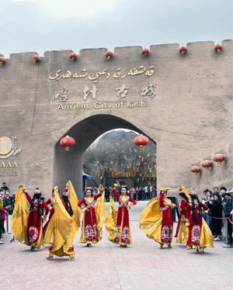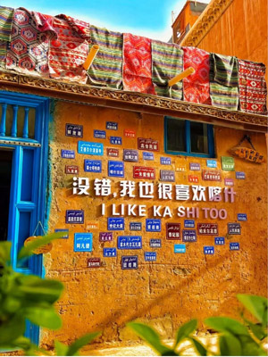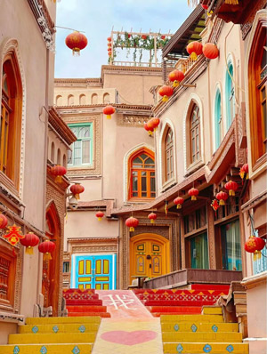

วันที่สาม : คัชการ์ - คาราโครัม ไฮเวย์ - ทะเลสาบไป๋ซาหู – ทะเลสาบคาราคูเล่อ - Muztagh Peak
เช้า บริการอาหารเช้าที่โรงแรม (4) หลังอาหารออกเดินทางตามเส้นทางหลวงที่สวยงามของซินเจียงใต้ ซึ่งเรียกว่าถนนสายมิตรภาพจีน-ปากีสถาน หรือ คาราโครัม ไฮเวย์ KKH (Karakoram Highway) ระหว่างทางชมภูเขาหิมะที่สูงใหญ่สลับกันไปมา ชมฝูงจามรีและฝูงแกะบนทุ่งหญ้าที่กว้างใหญ่ แวะชม ทะเลสาบไป๋ซาหู หรือ ทะเลสาบทรายขาว ทะเลสาบอยู่ริมถนนเส้นทางคาราโครัม ไฮเวย์ ที่ฉากหลังสวยงามด้วยภูเขาทรายสีขาวตัดกับท้องฟ้าสีคราม จากแรงลมที่พัดเอาทรายจากพื้นราบไปทับถมและเพิ่มพูนจนเป็นภูเขาทรายขนาดย่อมๆ ที่นี่ลมจะค่อนข้างแรง เมื่อปะทะกับเม็ดทรายจะเกิดเสียงดังและที่นี่เป็นสถานที่ยอดนิยมของนักถ่ายภาพ ให้ท่านเดินเล่นและถ่ายรูปในบริเวณทะเลสาบ จากนั้นเดินทางสู่ ทะเลสาบคาราคูเล่อ Kara Kule Lake (บริเวณนี้มี 3 ทะเลสาบ ทะเลสาบทราย ทะเลสาบปู้หลุนโข่ว และทะเลสาบคาราคูรี เป็นเขตที่ติดต่อกันแต่ความงามแตกต่างกัน)
เที่ยง บริการอาหารกลางวันที่ภัตตาคาร (5) หลังอาหารนำท่านชม ทะเลสาบคาราคูเล่อ หรือทะเลสาบดำ เป็นทะเลสาบสีครามที่ตั้งอยู่บนที่ราบสูงพามีเออ อยู่ห่างจากเมืองคัชการ์ 190 กิโลเมตร ล้อมรอบด้วยภูเขาสูงสามยอด ตัวทะเลสาบเองตั้งอยู่ตีนเขาของยอดเขาหิมะมู่ซื่อถ่าเก๋อฟง ชม Muztagh Peak ซึ่งเป็นยอดเขาที่สูงถึง 7,745 เมตร ยอดเขากงเก๋อเอ่อฟง Mount kongur ที่สูงถึง 7,649 เมตร และยอดเขาจิ่วเปี๋ยฟง ซึ่งมีความสูงถึง 7,530 เมตร ซึ่งทั้งสามยอดเขานี้ก็คือสาขาของเทือกเขาคุนลุน ทะเลสาบคาราคูเล่อ ได้ชื่อว่าเป็นกระจกส่องเงาของสามเทพคือภูเขาทั้งสามยอด จากนั้นออกเดินทางกลับเมืองคัชการ์
ค่ำ บริการอาหารค่ำที่ภัตตาคาร (6) หลังอาหารพักผ่อน (Mercure Hotel Wanda Kashi หรือระดับ 4 ดาว)
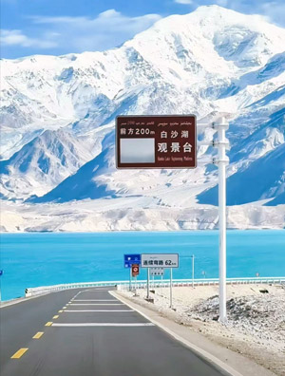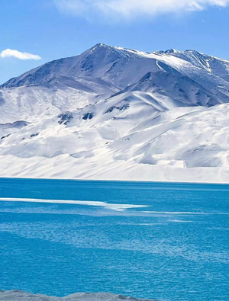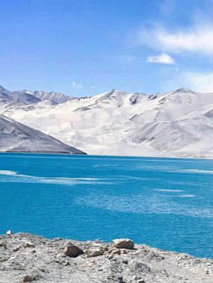

วันที่สี่ : คัชการ์ - ทะเลทรายทากลามากัน - สวนหงไห่ป่าไม้หูหยาง – เมืองอาเค่อซู Aksu (ระยะทาง 470 กม.)
เช้า บริการอาหารเช้าที่โรงแรม (7) หลังอาหารออกเดินทางไปยัง เมืองอาเค่อซู Aksu ผ่านชมวิวภูเขาหิมะ กราเซียร์ Kizilsu Kyrgyz ระหว่างทางจะผ่านโตรกธารขนาดใหญ่ เกิดจากการกัดกร่อนของสายนํ้าที่เกิดจากการละลายของภูเขาหิมะเทียนซานมากมาย เมืองอาเค่อซูเป็นแหล่งผลิตแอปเปิ้ลที่ดีที่สุดของประเทศจีนที่รู้จักกันในชื่อแอปเปิ้ลแกนน้ำผึ้งที่มีรสชาติหอมหวาน
เที่ยง บริการอาหารกลางวันที่ภัตตาคารระหว่างทาง (8) หลังอาหารเข้าสู่เส้นทางเขต ทะเลทรายทากลามากัน อันกว้างใหญ่ไพศาล เป็นทะเลทรายที่ใหญ่เป็นอันดับหนึ่งของประเทศจีน เป็นทะเลทรายขนาดใหญ่ในเขตปกครองตนเองซินเจียงอุยกูร์ มีพื้นที่ 268,680 ตารางกิโลเมตร เป็นพื้นที่ในเส้นทางสายไหมโบราณระหว่างจีนกับชาวตะวันตก ชื่อทะเลทรายมาจากภาษาอูยกูร์แปลว่าเข้าแล้วออกไม่ได้ นำท่านเที่ยวชม สวนหงไห่ป่าไม้หูหยาง ระหว่างทาง จากนั้นออกเดินทางกันต่อ (วันนี้เดินทางกันไกล) นำท่านเที่ยวชม จุดชมวิวทะเลแดง (รวมรถอุทยาน) เป็นสถานที่ท่องเที่ยวที่สวยงามด้วยป่าเปลี่ยนสีของต้นหูหยาง จุดชมวิวแห่งนี้เป็นพื้นที่เดียวในประเทศจีนที่แม่น้ำแห้งไหลลงสู่แม่น้ำทาริม จึงเรียกว่า "ทะเลแดง”
ค่ำ บริการอาหารค่ำที่ภัตตาคาร (9) หลังอาหารนำท่านเข้าพัก (Ming Hua Hotel หรือระดับ 4 ดาว)
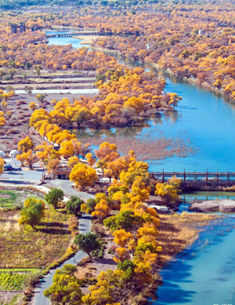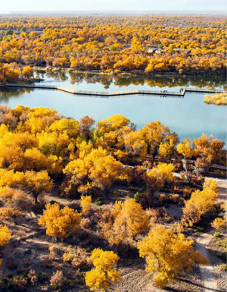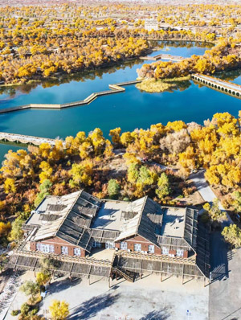

วันที่ห้า : เมืองอาเค่อซู Aksu - เมืองคู่เชอ แกรนด์แคนยอนเทียนซาน (ระยะทาง 260 กม.)
เช้า บริการอาหารเช้าที่โรงแรม (10) หลังอาหารนำท่านเดินทางสู่ เมืองคู่เชอ เมืองโบราณที่เป็นศูนย์กลางทางการค้าและวัฒนธรรมของภูมิภาคตะวันตก ที่อยู่บนเส้นทางสายไหมโบราณ ในอดีตที่พ่อค้าวาณิชจะต้องเดินทางผ่านไปมาเพื่อลัดเลาะไปสายไหมเหนือ-สายไหมใต้ รวมทั้งการค้าขายกับยุโรป-อิหร่านและอินเดีย ระหว่างทางมีภูเขาหินคาร์ส karst topography ที่ยิ่งใหญ่และสวยงามที่สุดในประเทศจีน ชมวิวทิวทัศน์ระหว่างทาง
เที่ยง บริการอาหารกลางวันที่ภัตตาคาร (11) หลังอาหารนำท่านเที่ยวชม แกรนด์แคนยอนเทียนซาน หรือแกรนด์แคนย่อนคู่เชอ Tianshan Mystic Grand Canyon แหล่งท่องเที่ยวชื่อดังของจีนและแคนยอนที่สวยที่สุดของซินเจียง ตั้งอยู่ทางทิศเหนือของอำเภอคู่เชอ โดยทอดตัวเป็นแนวจากทิศตะวันออกสู่ตะวันตก ยาวประมาณ 5.5 กิโลเมตร ลวดลายหินผาสีน้ำตาลแดงกลายเป็นผลงานแกะสลักที่สวยงามน่าตื่นตาตื่นใจ จากนั้นนำท่านเข้าที่พัก
ค่ำ บริการอาหารค่ำที่ภัตตาคาร (12) หลังอาหารนำท่านเข้าพัก (Wanhua Internationnal Hotel หรือระดับ 4 ดาว)
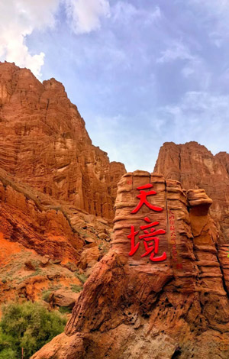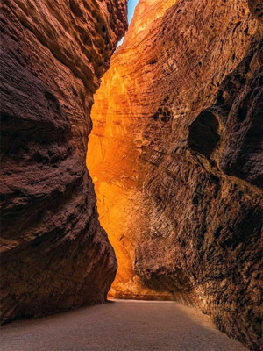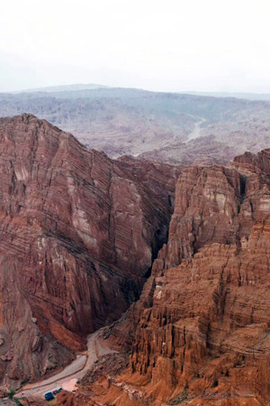

วันที่หก : เมืองหลุนหนาน อุทยานต้นหูหยาง - ทะเลทรายทากลามากัน - เมืองคู่เอ่อเล่อ (ระยะทาง 300 กม.)
เช้า บริการอาหารเช้าที่โรงแรม (13) หลังอาหารนำท่านเดินทางสู่ แอ่งกระทะแม่น้ำแม่น้ำถ่าลี่มู่ ผ่านเส้นทางถนนหลวงของทะเลทรายและเข้าสู่ เมืองหลุนหนาน Lunnan มีแม่น้ำถ่าลี่มู่กว้างใหญ่ เมืองหลุนหนานขึ้นชื่อเป็นเมืองเกษตรกรรมที่มีการปลูกเมล่อน Hami Melon ที่สำคัญของมณฑลซินเจียง ในเดือนตุลาคมเมืองหลุนหนานเต็มไปด้วยนักท่องเที่ยวที่มาเที่ยวชม อุทยานต้นหูหยาง
เที่ยง บริการอาหารกลางวันที่ภัตตาคาร (14) หลังอาหารนำท่านชม อุทยานต้นหูหยาง ชมป่าเปลี่ยนสีของต้นหูหยางสีเหลืองทองที่สวยงามตระกาลตา สำหรับการต้นหูหยางนั้น คนจีนให้ความหมายว่า อายุยืน ทนแดด ทนลม ทนหิมะ ความอึดทน ซึ่งชาวจีนโบราณให้นิยามต้นหูหยางว่า มีชีวิตพันปีไม่ตาย ตายแล้วพันปีไม่ล้ม ล้มแล้วพันปีไม่เน่าเปื่อย และยังได้สมญานามอีกว่า เป็น The Hero Of Taklamakan นำท่าน นั่งรถราง เที่ยวชมป่าต้นหูหยางกลางทะเลทรายที่สวยงาม ที่นี่มีป่าต้นหูหยางกว้างไกลนับล้านไร่ เพราะมีการปลูกเพิ่มเติมไว้เพื่อผลประโยชน์ทางสิ่งแวดล้อมด้วย (ต้นหูหยางเปลี่ยนสีเฉพาะเดือนตุลาคม-รวมรถรางนำเที่ยว) นำท่านเดินทางสู่ เมืองคู่เอ่อเล่อ
ค่ำ บริการอาหารค่ำที่ภัตตาคาร (15) หลังอาหารนำท่านเข้าพัก (Wanda Jinhua Hotel หรือระดับ 4 ดาว)
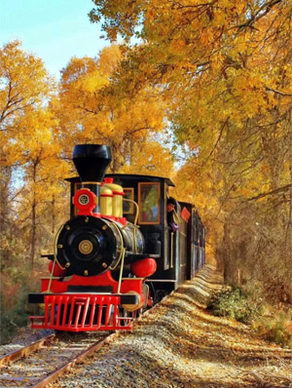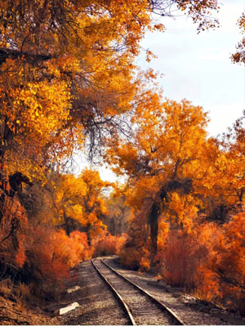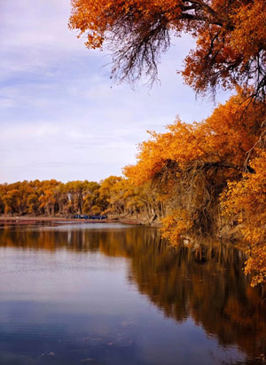

วันที่เจ็ด : เมืองคูเอ่อเล่อ Karla - พิพิธภัณฑ์ปาโจว - รถไฟความเร็วสูง – อูรูมูฉี ตลาดต้าปาจา
เช้า บริการอาหารเช้าที่โรงแรม (16) หลังอาหารจัดกระเป๋าขึ้นรถบัสเพื่อให้รถบัสเอากระเป๋าไปเมืองอูรูมูฉีและสะดวกในการนั่งรถไฟไม่ต้องลากกระเป๋า จากนั้นเปลี่ยนรถบัสคันใหม่นำท่านเที่ยวชม พิพิธภัณฑ์ปาโจว เป็นพิพิธภัณฑ์ขนาดใหญ่ มี 4 ชั้น พื้นที่จัดแสดงนิทรรศการ 10,220 ตารางเมตร มีโบราณวัตถุมากมายหลายหมื่นชิ้น เช่น เครื่องทอง เครื่องเซรามิก สิ่งทอ สุสาน เครื่องสังหาร เครื่องทอง เงิน หยก ภาพจิตรกรรมฝาผนัง สิ่งทอ หนังสือ เครื่องปั้นดินเผา ฯลฯ เป็นแหล่งรวมโบราณวัตถุทางประวัติศาสตร์บนเส้นทางสายไหมที่สำคัญ จากนั้นนำท่านเดินทางสู่ สถานีรถไฟความเร็วสูง เพื่อเดินทางสู่ เมืองอูรูมูฉี โดย รถไฟความเร็วสูง ขบวน C812 (13.30-17.09) บริการอาหารกลางวันแบบอาหารกล่องบนรถไฟ (17) ชมวิวทิวทัศน์ของทะเลทรายทากลามากันขนาดใหญ่ที่มองไปไม่มีคนอยู่อาศัย ผ่านเมืองเล็กๆบนเส้นทางสายไหมโบราณและเมืองทูรูฟาน
17.09 น. ถึง เมืองอูรูมูฉี รถบัสมารอรับ จากนั้นเดินทางสู่ภัตตาคาร บริการอาหารค่ำ (18) หลังอาหารนำท่านช้อปปิ้งที่ ตลาดต้าปาจา เป็นตลาดพื้นเมืองที่เป็นสัญลักษณ์เมืองอูรูมูฉี จำหน่ายสินค้าพื้นเมือง เช่น อัลมอนด์, วอลนัท, กีวีอบแห้ง, ลูกเกด ฯลฯ แล้วยังมีสินค้าประเภทเครื่องดนตรีพื้นเมืองมากมายและชมบรรยากาศยามค่ำเมืองอูรูมูฉี พักผ่อนกันตามสบาย (พัก Mercure Wanda Urumqi หรือระดับ 5 ดาว)
หมายเหตุ จากเมืองคู่เอ่อเล่อ-เมืองอูรูมูฉี ระยะทาง 490 กิโลเมตร ถ้าใช้รถบัสเดินทางประมาณ 7-8 ชั่วโมง เพื่อสะดวกในการ
เดินทางและการนั่งรถไฟ กระเป๋าขึ้นรถบัสให้รถบัสเอากระเป๋าไปเมืองอูรูมูฉี จะได้ไม่กังวลในการลากกระเป๋าขึ้นรถไฟ

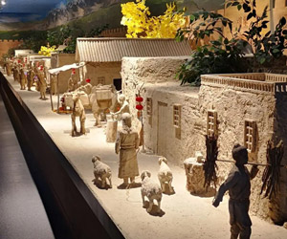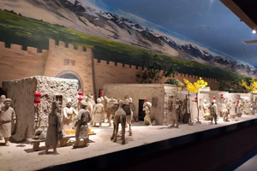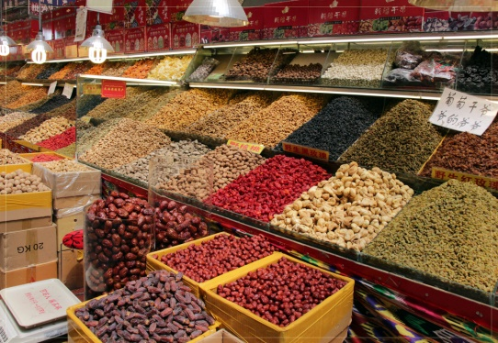

วันที่แปด : อูรูมูฉี – กวางโจว – สนามบินสุวรรณภูมิ
เช้า บริการอาหารเช้าที่โรงแรม (19) วันนี้ตื่นสายๆ หลังอาหารออกเดินทางสู่ สนามบินอูรูมูฉี
12.45 น. ออกเดินทางสู่ เมืองกวางโจว โดย CHINA SOUTHERN AIRLINE เที่ยวบินที่ CZ5302 (มีบริการอาหาร-เครื่องดื่ม)
18.00 น. ถึง สนามบินไป่หวิน เมืองกวางโจว รอต่อเครื่องเพื่อเดินทางกลับสนามบินสุวรรณภูมิ
20.05 น. ออกเดินทางสู่ กรุงทพฯ โดย CHINA SOUTHERN AIRLINE เที่ยวบินที่ CZ361 (มีบริการอาหารและเครื่องดื่ม)
21.50 น. เดินทางกลับถึง ท่าอากาศยานสุวรรณภูมิ โดยสวัสดิภาพ

• ค่าบริการนี้รวม
1.ค่าตั๋วเครื่องบินตามรายการระบุในรายการทัวร์
2.ค่าโรงแรมที่พัก 7 คืน (ระดับ 4-5 ดาว)
3.ค่าอาหารทุกมื้อพร้อมอาหารว่างและเครื่องดื่ม
4.ค่ารถบัสปรับอากาศนำเที่ยว – ค่าตั๋วรถไฟ
5.ค่าประกันอุบัติเหตุ วงเงินค่ารักษา 500,000.- / เสียชีวิต 1,000,000.-บาท (ผู้เดินทางสำรองจ่ายไปก่อนตามเงื่อนไขกรมธรรม์)
6.ค่าธรรมเนียมเข้าชมสถานที่ต่างๆ
7.ค่าน้ำหนักสัมภาระขึ้นเครื่องคนละ 23 กิโลกรัม
8.มัคคุเทศก์จีนพูดไทยนำเที่ยว
9.หัวหน้าทัวร์ไทยนำเที่ยวตลอดการเดินทาง

• ค่าบริการนี้ไม่รวม
1.กระเป๋าเดินทางในกรณีที่น้ำหนักเกินกว่าที่สายการบินกำหนด 23 กิโลกรัม (ท่านละ 1 ใบ)
2.ค่าใช้จ่ายส่วนตัวนอกเหนือจากรายการ เช่น ค่าเครื่องดื่ม, ค่าอาหารที่สั่งเพิ่มเอง
3.ค่าทิปมัคคุเทศก์จีน-คนขับรถและหัวหน้าทัวร์ (รวมทั้งทริป 2,500.-บาท)

• การสำรองที่นั่ง
1.วางมัดจำท่านละ 30,000.-บาท
2.ส่วนที่เหลือชำระก่อนการเดินทาง 30 วัน

• การยกเลิกทัวร์
1.ลูกค้ายกเลิกทัวร์ก่อนการเดินทาง 30 วัน บริษัทฯจะเก็บค่าใช้จ่ายตามความเป็นจริง เช่น ค่าตั๋วเครื่องบินหรืออื่นๆที่มี

• หมายเหตุ
1.ทริปนี้ในแต่ละวันนั่งรถค่อนข้างนาน และเวลาอาหารอาจทานไม่ตรงเวลาบ้างนะครับ
2..ขอสงวนสิทธิ์สำหรับท่านที่รับประทานอาหารตามปกติ (งดรับท่านที่รับประทานอาหารเจ มังสวิรัติ)

• เงื่อนไขอื่นๆ
• บริษัทฯ รับเฉพาะผู้มีประสงค์เดินทางเพื่อการท่องเที่ยวเท่านั้น
• หากท่านถูกเจ้าหน้าที่ตรวจคนเข้าเมืองของประเทศไทยหรือประเทศปลายทาง ปฏิเสธการเข้าหรือออกเมืองด้วยเหตุผลใดๆ ก็ตาม บริษัทฯ ขอสงวนสิทธิ์ที่จะไม่คืนเงินค่าทัวร์บางส่วนหรือทั้งหมด
• บริษัทฯ ขอสงวนสิทธิ์ในการรับผิดชอบต่อค่าใช้จ่าย ในกรณีที่เกิดเหตุสุดวิสัย เช่น การยกเลิกเที่ยวบิน การล่าช้าของสายการบิน ภัยธรรมชาติ การจลาจลและทรัพย์สินที่สูญหายระหว่างเดินทาง ที่เกิดขึ้นเหนืออำนาจความควบคุมของบริษัทฯ
• ในระหว่างเดินทาง หากท่านไม่ใช้บริการใดๆ ถือว่าท่านสละสิทธิ์ ไม่สามารถเรียกร้องขอค่าบริการคืนได้

• เขตปกครองตนเองซินเจียง
• ซินเจียง ตั้งอยู่ทางภาคตะวันตกเฉียงเหนือของจีน เป็นมณฑลที่ใหญ่ที่สุด มีเมืองอูรูมูฉีเป็นเมืองหลวงและมีพรมแดนติดต่อกับประเทศต่างๆ ถึง 8 ประเทศ ได้แก่ มองโกเลีย, คาซัคสถาน, สาธารณรัฐคีร์กิซ, อุเบกิซสถาน, ทาจิกิซสถาน, อัฟกานิสถาน, ปากีสถาน และอินเดีย มีสภาพภูมิประเทศที่ประกอบไปด้วยทะเลทรายทากลามากัน ทะเลทรายที่ใหญ่ที่สุดและใหญ่เป็นอันดับสองของโลก มีเทือกเขาพาดอยู่ถึง 3 แนว คือทางเหนือมีเทือกเขาอัลไต ตอนกลางมีเทือกเขาเทียนซานพาดผ่าน ทางใต้มีเทือกเขาคุนลุน
• ซินเจียงมีภูมิประเทศที่หลากหลายมีทะเลทราย ทุ่งหญ้าและภูเขาหิมะ เป็นดินแดนที่มีความบริสุทธิ์ทางธรรมชาติ ในอดีตเป็นเส้นทางการค้าที่สำคัญระหว่างตะวันออกสู่ตะวันตกบนเส้นทางสายไหม จึงก่อเกิดความหลากหลายทางวัฒนธรรมของดินแดนแถบนี้

แผนที่เส้นทางเดินทาง
